
Buletin Abdi Masyarakat
Vol. XXX No. XXX Edisi XXXX
Homepage: http://journal.stie-yppi.ac.id/index.php/bam
ISSN (Cetak) : 2746-3354
ISSN (Online) : 2774-9908

PELATIHAN DASAR KEPEMIMPINAN UNTUK PENINGKATAN KREATIVITAS DAN PEMBENTUKAN KARAKTER MELALUI OUTBOUND BAGI SISWA MAN 2 INDRAMAYU

Agus Yudianto ¹⁾, Meddy Nurpratama , Sopyan Hadi, Umi faridah
Universitas Wiralodra Indramayu, MAN 2 Indramayu ^{3, 4}
agus.yudianto@unwir.ac.id, meddynurpratamafe@unwir.ac.id ^{1), 2)}

Abstrak
Kegiatan pelatihan leadership dengan model out bond bagi siswa / siswi ini secara langsung mendapatkan apresiasi yang tinggi dari Kepala Madrasash dan Guru serta Dewan Madrasah. Baik dari segi jumlah peserta yang melebihi target peserta maupun dari antusiasme dalam mengikuti keseluruhan pelatihan leadership acara lead pelatihan leadership. Dengan Model pelatihan seperti ini akan membawa dampak langsung maupun tidak langsung untuk pembentukan moral, karakter dan rekreasi pada siswa dan siswi. Pelatihan leadership yang berkelanjutan merupakan harapan banyak pihak terutama menyangkut dalam meningkatkan kemampuan mutu pendidikan dan siswa/siswi, materi yang disajikan sangat bermanfaat sekali terutama hal-hal yang praktis dapat dilakukan oleh para siswa/siswi saat beradaptasi dengan lingkunganya. Sehingga diharapkan siswa/siswi dapat mendaparkan ilmu dan keterampilan yang diperoleh dari pelatihan leadership sebagai wadah kegiatan siswa/siswi yang menambah skill dan knowledge terhadap berkembangnya proses pertumbuhan siswa/siswi yang berkarakter dan mandiri

Kata kunci: Kepemimpinan, Pendidikan karakter, outbond

Abstract
This leadership training activity with the out bond model for students directly received high appreciation from the Head of Madrasah and Teachers and the Madrasah Council. Both in terms of the number of participants that exceeded the target participants and from the enthusiasm in participating in the entire leadership training event, the leadership training lead. With a training model like this, it will have a direct or indirect impact on the formation of morals, character and recreation for students. Continuous leadership training is the hope of many parties, especially regarding improving the quality of education and students' abilities, the material presented is very useful, especially practical things students can do when adapting to their environment. So that it is expected that students can get knowledge and skills obtained from leadership training as a forum for student activities that add skills and knowledge to the development of the growth process for students who are characterized and independent
Keywords: Leadership, character education, outbound

A. PENDAHULUAN
.
Pendahuluan Kondisi saat ini berubah dengan proes berputarnya roda jaman yng semakin tinggi tingkat kebutuhan yang di prioritaskan oleh manusia untuk kelangsungan hidupnya, seperti kebutuhan material, fisik, mental ataupun spiritual. Konteks ini dengan manusia lain seseorang harus mampu daya saing secara kompetitif ataupun berkontribusi untuk memenuhi kebutuhan hidup. Sebab adanya kebutuhan seseorang untuk bersinergi dan berkompetitif untuk memenuhi hal tersebut, seperti seseorang melakukan pekerjaan untuk menunjang kebutuhan material.
Kegiatan manusia untuk memenuhi kebutuhan material sering tidak terkendali sehingga melupakan pemenuhan kebutuhan yang lain yaitu kebutuhan fisik dan mental. Aspek fisik dan mental memiliki pengaruh yang sangat besar bagi kelangsungan hidup manusia untuk mencapai kesempurnaan. Apabila manusai dapat menyeimbangkan antara kebutuhan material, fisik dan mental akan mampu mengatasi masalah-masalah yang ada dalam kehidupan.
Secara fisik seseorang akan mampu melaksanakan suatu aktivitas atau pekerjaan yang berlebihan dengan tanpa merasakan kelelahan yang berarti dapat dikatakan bahwa fisik orang tersebut bugar. Djoko Pekik Irianto, (2004: 2) mengatakan kebugaran fisik (physical fitness), yakni kemampuan seseorang melakukan kerja sehari-hari secara efisien tanpa timbul kelelahan yang berlebihan sehingga masih dapat menikmati waktu luangnya. Adapun cara yang paling tepat untuk memperoleh dan meningkatkan kebugaran fisik yaitu dengan berolahraga. Oleh karena itu, seseorang dalam pemenuhan kebutuhan fisik harus memiliki kesadaran yang tinggi untuk melakukan olahraga agar dapat memperoleh dan meningkatkan kebugaran fisik.
Kemudian untuk dapat malaksanakan suatu pekerjaan dengan hasil yang maksimal tidak hanya dipengaruhi oleh aspek fisik, akan tetapi dari segi mental juga perlu diperhatikan. Menurut Suhartono yang dikutip oleh Suryanto, dkk. (1998: 5) kebugaran mental (mental fitness) yaitu suatu keadaan dimana seseorang bisa memiliki pengertian, pandangan, pengetahuan, kecerdasan, moral dan semangat kerja yang baik serta mampu mengatasi permasalahan yang ada pada diri sendiri maupun masyarakat.

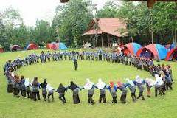
Oleh karena itu adanya metode-metode yang mampu meningkatkan kebugaran mental serta menjaga kesehatan mental. Etos kerja merupakan seperangkat perilaku positif dan fondasi yang mencakup motivasi yang menggerakkan mereka, karakteristik utama, spirit dasar, pikiran dasar, kode etik, kode moral, kode perilaku, sikap-sikap, aspirasi, keyakinan-keyakinan, prinsip-prinsip, dan standar-standar (Sinamo, Darodjat ; 2015:77).
Pengembangan ilmu keolahragaan yang didukung oleh tujuh subdisiplin ilmu, meliputi: olahraga kesehatan (sport medicine), biomekanika olahraga (sport biomechanics), psikologi olahraga (sport psychology), sosiologi olahraga (sport sociology), paedagogi olahraga (sport pedagogy), sejarah olahraga (sport history) dan filsafat olahraga (sport philosophy), (Herbert Haag, 1994: 53). Dari ketujuh subdisiplin ilmu tersebut satu diantaranya membahas tentang ilmu kesehatan olahraga. Pentingnya kesehatan mental bagi manusia dan perlunya metode untuk menjaga kesehatan mental, menjadikan para ahli ilmu olahraga berfikir tentang bagaimana caranya untuk dapat menjaga dan meningkatkan kesehatan mental melalui suatu metode aktivitas olahraga.
Pesoalan yang sederhana adalah dalam pembelajaran olahraga rekreasi di tingkat Madrasah Aliyah ialah tidak tersedianya prasarana yang memadai dan kemungkinan pembiayaan yang sangat besar untuk operasional pembelajaran. Kini keadaan yang sangat dilematis dihadapi oleh peran Guru konseling. Di satu sisi, materi kurikulum fisik dan motorik siswa menggariskan bahwa olahraga merupakan salah satu komponen pembelajaran yang layak dilaksanakan. Tujuan dasar yaitu pembelajaran olahraga rekreasi mendukung pertumbuhan dan perkembangan siswa melalui aspek afektif, kognitif, dan psikomotorik. Se seperti strata sekolah, sebab itu penyediaan dana, waktu pembelajaran, ketersediaan tenaga ahli, dan berbagai macam alasan menjadi faktor kelemahan dengan kegiatan pembelajaran olahraga rekreasi bagi siswa di Madrasah Aliyah.

Dengan model pelatihan dasar leadership adalah sebagai melatih pendidikan, karakter dan mental siswa melalui pelatihan pembelajaran olahraga rekreasi maka semakin banyak bentuk- bentuk aktivitas jasmani atau olahraga yang samakin populer di kalangan mayarakat luas. Sala satunya adalah yakni kegiatan olahraga di alam terbuka atau sering disebut dengan out bound yang saat ini sedang berkembang pesat di masyarakat Indonesia yaitu para pengusaha, pekerja kantor, pegawai negeri/swasta maupun sekolah-sekolah karena bertujuan untuk memperoleh cairnya suasana kebahagiaan yang tadinya beku dan megendap pada mental atau jiwa. Lebih lanjut dengan harapan bertujuan untuk meningkatkan kemampuan dan adaftif terhadap behavior control untuk mendukung kerjasama (team work) terhadap permasalahan yang dihadapi tentu dengan berbagai resiko yang harus dihadapi bukan kemudian menghindar dari realitas kehidupan baik yang telah lewat , sekarang dan bahkan dimasa yang akan datang sebagaimana di terangkan dalam keterangan Hadist Nabi bahwa “Barang siapa hari ini lebih baik dari hari kemarin, dialah tergolong orang yang beruntung, Barang siapa yang hari ini sama dengan hari kemarin dialah tergolong orang yang merugi dan Barang siapa yang hari ini lebih buruk dari hari kemarin dialah tergolong orang yang celaka." (HR. Al Hakim).. Banyak jenis dan macam pelatihan yang ditawarkan pada masyarakat luas saat ini, adalah contohnya yang sedang trend pada saat ini ialah Out Bond Training (OBT), yaitu bentuk pelatihan yang dirancang hanya menggunakan aktifitas di alam terbuka di luar ruangan,
Secara teoritis, dapat dikatakan bahwa outbound adalah suatu bentuk dari pembelajaran segala ilmu terapan yang disulasikan dan dilakukan di alam terbuka atau tertutup dengan bentuk permainan yang efektif, yang menggabungkan antara intelegensia, fisik dan mental.
Dengan harapan dan tujuan kegiatan outbound di alam terbuka dapat meningkatkan keberanian dalam bertindak maupun berpendapat, membentuk pola pikir yang kreatif. Selain itu juga bisa meningkatkan kecerdasan emosional dan spiritual dalam berinteraksi. Serta melatih kemandirian anak supaya menjadi anak yang tangguh, mandiri, dan pantang menyerah Istilah Outbound pada mulanya dikenalkan oleh Dr. Kurt Hahn, seorang ilmuwan asal Jerman pada tahun 1941. Outbound sendiri adalah kependekan dari istilah Outward Bound, yang berasal dari kata out of boundaries, yakni untuk menandakan saat sebuah kapal keluar dari dermaga. Dengan model pembelajaran outbound yakni Experience. Biarkan. peserta didik kita mengalami dengan melakukan hal tertentu, Share (berbagi rasa/ pengalaman) Setelah, Process (analisis pengalaman) Tahap, Generalize (menghubungkan. pengalaman dengan situasi senyatanya) , Apply (penerapan terhadap situasi). Kegiatan outbound team building sendiri merupakan suatu proses yang dialami setiap peserta untuk beraktifitas bersama serta berdinamika satu sama lain menjadi satu kesatuan di dalam tim, didasari oleh komitmen pribadi, terutama mengenai elemid-elemen penting dalam mendasari efektifitas kerja tim. Outbound dilakukan untuk tujuan-tujuan : meningkatkan rasa percaya diri; bekerjasama dengan orang lain; memberikan pengalaman untuk mandiri; meningkatkan kemampuan kreatif; belajar untuk berkomunikasi secara efektif; dan mengembangkan berbagai perilaku dalam kehidupan sehari-hari dalam berhubungan dengan masyarakat. Outbound adalah jenis latihan yang memanfaatkan keunggulan alam (outdoor) untuk pengembangan diri dan membangun kerjasama tim yang diterapkan dalam outbound melalui permainan-permainan edutainment (edukatif dan entertaining) baik yang dijalankan secara individu maupun kelompok.
Bermain (game ) dan berfikir ( tafakur ) atau mengamati hal-hal yang ada dalam aktifitas permainan yang kemudian dipakai dalam aktifitas kehidupan.
Pogram Model Latihan Leadership dengan konsep olahraga rekreasi khususnya Out bound yang dikembangakan dari perkembangan sejarah model pembelajaran outbond yang saat ini berkembang dan dideskripsikan sebagai hal penting dalam pembentukan dan peningkatan status skill siswa yang mengikuti kegiatan Out bound. Program pelatihan dasar, lhal ini yang dilakukan secara teratur dengan ketepatan program model pengembangan pelatihan leadership yan dapat memberi pemahaman skill program pelatihan olahraga alam bebas khususnya pada program pengelolaan skill khusus Out bound guider. Pelatihan out bound guider dimaksudkan untuk mempersiapkan peserta pelatihan untuk mengambil jalur tindakan tertentu yang digambarkan oleh teknologi dan organisasi pelatihan, dan membantu peserta memperbaiki prestasi dalam kegiatan terutama mengenai pengetian dan keterampilan (Rolf P. Lyton dan Udai, 1998), sedangkan Berdasarkan pendapat dari Nadler (1986, p.7), disebutkan bahwa definisi dari “Training adalah pengetahuan yang berhubungan dengan suatu pekerjaan individu dimasa yang akan datang”., selanjutnya menurut Wexley dan Latham (2003, p.4), disebutkan bahwa “Training merupakan suatu program yang dilaksanakan karena diasumsikan dapat meningkatkan kemampuan dari para karyawan agar dapat melaksanakan tugasnya secara efisien”. Lebih lanjut Training menurut Manullang disebutkan bahwa “training adalah pemberian bantuan kepada karyawan, agar karyawan tersebut dapat berkembang ke tingkat kecerdasan, pengetahuan, dan kemampuan yang lebih tinggi. Pelatihan ini bersifat penerapan segera daripada pengetahuan dan keahlian, jadi lebih bersifat praktis”. Kemudian diterangkan pula Menurut Johnson (1998, p.215), “Training can be descibed as a process by which skills, knowledge, and attitudes are acquired and translated into actions”. Jika diartikan maka training adalah proses dimana kemampuan, pengetahuan dan tingkah laku diubah menjadi tindakan. Ada beberapa pengertian mengenai keterampilan (skill). Menurut Gordon (1994, p.50), “Keterampilan adalah kemampuan untuk mengoperasikan pekerjaan secara mudah dan cermat”. Higgins (1982, p.58) berpendapat bahwa, “Keterampilan adalah kemampuan dalam tindakan dan memenuhi suatu tugas”. Keterampilan membutuhkan dua hal yaitu kemampuan dasar dan training yang dibutuhkan untuk mengembangkan keterampilan tersebut. Iverson (2001, p.133) berpendapat, “Keterampilan adalah kemampuan untuk melakukan pekerjaan secara mudah dan tepat”. Sedangkan Dunette (1976, p.119) mengemukakan, “Skill di definisikan sebagai kapasitas yang dibutuhkan untuk melakukan beberapa tugas yang merupakan pengembangan dari hasil training dan pengalaman yang didapat”. Menurut Blanchard & Thacker (2004, p.8), “Skills are the capacities needed to perform a set of tasks that are developed as a result of training and experience”. Hasil dari pengalaman dan pelatihan tersebut menghasilkan keterampilan (skill) yang dibagi menjadi dua tahap, yaitu: a. Compilation (lower level skill) Dalam tahap ini individu tersebut hanya mempelajari keterampilan tersebut secara garis besarnya saja dan mempelajari keterampilan tersebut dalam waktu yang tidak lama atau terbatas. Jadi individu tersebut dalam melakukan pekerjaannya masih perlu untuk berpikir dan mengingat kembali langlahlangkah yang harus dilakukan dalam menyelesaikan pekerjaan tersebut. b. Automacity (higher level skill) Dalam tahap ini seorang individu sudah menguasai dengan baik keterampilan yang dimilikinya dan frekuensi penggunaan keterampilan tersebut sering dilakukan. Jadi individu tersebut dalam melakukan pekerjaannya tidak perlu lagi berpikir dan mengingat kembali langkah-langkah yang harus dilakukan sehingga pekerjaan menjadi lebih cepat selesai daripada individu yang masih berada dalam tahap compilation. Sedangkan menurut Bartol et al. (1998, p.21), mengkategorikan skill menjadi tiga bagian, yaitu: 1. Technical skill Menggambarkan pengertian dan keahlian di bidang tertentu. Kemampuan-kemampuan ini ada untuk mempermudah dalam penyelesaian pekerjaan dalam suatu organisasi. Contoh, keahlian seseorang dalam menghitung secara lebih akurat, mengoperasikan komputer dan ilmu pengetahuan alam dalam mengembangkan teknik yang dimiliki dan kualitas manajemen seperti keahlian dalam mengoperasikan sistem booking tiket seperti Galileo, Amadeus, dan Abacus. 2. Human skill Berhubungan dengan kemampuan untuk bekerja sama yang baik dengan sesama sebagai salah satu anggota dari kerja tim. Seseorang yang memiliki human skill yang efektif mampu berkomunikasi dan memotivasi diri untuk berkembang dan tampil baik untuk mencapai tujuan organisasinya. 3. Conceptual skill Adalah suatu kemampuan karyawan dalam memahami organisasi tersebut secara keseluruhan, berelasi dengan sesama organisasi dan mengerti keadaan organisasi tersebut dalam komunitas industri. Menurut Robbins, conceptual skill termasuk menganalisa dan mendiagnosa suatu permasalahan. Hal ini dibutuhkan kemampuan dalam pengambilan keputusan (decision making), dimana karyawan tersebut mampu memahami tentang permasalahan, mengevaluasi, dan memilih salah satu pilihan yang terbaik untuk memecahkan permasalahan organisasi. Menurut Woods dan King (2002, p.14-15), Robert L. Katz yang pertama mengungkapkan tiga jenis skill managemen ini pada tahun 1955 mengatakan bahwa kebutuhan skill tersebut tergantung pada tingkatan level seseorang dalam organisasi seperti bagan yang ditampilkan. Untuk tingkatan level manajer supervisor, kebutuhan technical skill sangat dibutuhkan daripada conceptual skill. Conceptual skill lebih banyak dibutuhkan oleh para manager di tingkat lebih atas. Seiring berjalannya waktu, pada tahun 1974 beliau menyarankan bahwa technical skill pun sangat diperlukan untuk manager tingkat atas karena dengan technical skill yang kuat akan membentuk tingkah laku yang diharapkan untuk ditiru oleh siswa. Hal ini berlaku dalam pelajar sebagai investasi masa depan untuk membangun manusia yang berkarakter.
Oleh karena itu out bond memberikan kontribusi untuk pengembangan model pembinaan siswa yang sistematik dan berkelanjutan. Berikut akan diuraikan pengembangan model pelatihan leadership siswa MAN 2 Indramayu yang sistematik dan berkelanjutan melalui pelatihan peningkatan kreativitas pembelajaran yang berkarakter melalui outbound sebagai upaya peningkatan ketrampilan skill dan karakter siswa MAN 2 Indramayu.

LANDASAN TEORI Konsep Out Bond
Out Bound secara history adalah berasal karena adanya secara integreated dengan keberlangsungan aktivitas. Out Bound Training adalah kegiatan pelatihan sekaligus rekreasi yang dilakukan di alam terbuka, yang terdiri dari serangkaian permainan (games) dan tantangan (challenge). Masing-masing permainan memiliki tujuan tertentu. OutBound training atau dikenal juga dengan istilah outbound training didasarkan pada metode: Experiental Learning, Quantum Learning, Process Oriented, Participatory Approach, Observation & Processing (Debrief). Tujuan obyektif dari pelatihan adalah meningkatkan meningkatkan karakter intrapersonal dan interpersonal, kreatifitas, bekerjasama, komunikasi, dan kepemimpinan, serta menciptakan suasana gembira dan penuh motivasi. (http://kaboa- training.com/outdoor.htm)
Out bound akan efektif bila dilakukan dengan baik, yakni mampu memberikan peak adventure bagi para partisipannya. Outdoor training bisa menjadi alat yang untuk pengembangan SDM misalnya kompetensi karyawan asalkan dikerjakan dengan benar, yakni berisi rangkaian program-program yang bagus. Dijelaskan oleh Saydam (2011) menyebutkan bahwa pengembangan SDM (Sumber Daya Manusia), merupakan kegiatan yang harus dilaksanakan organisasi, agar pengetahuan (knowledge), kemampuan (ability), dan keterampilan (skill) mereka sesuai dengan tuntutan pekerjaan yang mereka lakuka,. Outdoor education is education, bukan sekedar untuk fun. Program outbound yang bagus harus mencakup high impact activities. Kompetensi seseorang bisa ditingkatkan melalui pengembangan pengetahuan, skill dan sikap/karakter dari yang bersangkutan. Outbound training bertujuan menggali dan meningkatkan skill dan karakter/sikap individu.
Untuk bisa menghasilkan peak adventure, kegiatan-kegiatan dalam outbound harus bisa mengeluarkan partisipan dari comfort zone mereka. Tapi, diingatkan, peak adventure tiap-tiap orang berbeda sehingga instruktur outbound tidak boleh memaksa peserta yang tidak berani melakukan kegiatan tertentu. Instruktur bisa membantu dengan persuasi dan mendampingi peserta outbound yang tidak berani. Out bound pada dasarnya mempertemukan antara kompetensi dan risiko. Jangan sampai risikonya terlalu tinggi sehingga malah menjadi miss adventure. Peak adventure tercapai bila risiko dan kompetensi proporsional. Meningkatnya konsultan outbound saat ini, perusahaan perlu hati-hati. Kita harus pandai memilih outbound provider yang reputasinya bagus, memiliki standar keamanan tinggi dan instruktur yang qualified. Selain itu tempat outbound yang tepat akan mendukung kesuksesan sebuah kegiatan outbound. Sehingga bisa memberikan nilai positif berupa pengembangan SDM. (www.outboundprovider.com)

Maksud dan Tujuan

Berbagai jenis dan model pelatihan yang ditawarkan pada masyarakat luas saat ini, yaitu yang sedang mengalami trens padd ialah Out Bond Training (OBT), yaitu bentuk pelatihan yang dirancang dengan media menggunakan aktifitas di alam terbuka di luar ruangan, bermain dan berfikir atau mengamati hal-hal yang ada
dalam aktifitas permainan yang kemudian dipakai dalam aktifitas kehidupan. Setelah mengikuti kegiatan ini, peserta diharapkan dapat :
1) Paham dan saling bijak dengan orang lain.

2) Belajar membangun kepercayaan diri dan membangun kepercayaan orang

3) Mendalami memimpin dan dapat dipimpin oleh orang lain.

4) Konsep membuat keputusan dengan cepat, tepat, cermat dan bijaksana.

5) Pemahaman membangun tim kerja yang cakap dan handal.

6) Membangun arti penting kerjasama kelompok dalam lingkungan kerja.

7) Mendalami pola pikir sistimatis dalam menyelesaikan masalah kelompok.

8) Mensimulasikan berbagai tehnik pengembangan kerjasama kelompok.

9) Membangun individu dalam kelompok secara lebih energik.

10) Mendorong individu dalam menghadapi tantangan kelompok yang ada.

11) Mampu memecahkan masalah secara kreatif.

12) Melatih mental dan keberanian mengambil resiko untuk suatu tujuan.

Bentuk-Bentuk Permainan

Berikut ini adalah beberapa bentuk permainan out bond yang dapat memberikan makna begi para peserta diantaranya adalah membangun kerjasama, kepercayaan, kemampuan memecahkan suatu masalah, proses percaya diri, kebersamaan, leadership (kepemimpinan), kemampuan akselerasi untuk mencapai suatu tujuan, melatih mental dan keberanian serta kesenangan personal.
1) Koran Terpanjang (Kerjasama Tim)

Koran Terpanjang merupakan suatu bentuk permainan berkelompok yang bertujuan untuk melatih dan meningkatkan perasaan loyal terhadap kelompok atau lembaga. Dalam permainan ini setiap peserta diharapkan mampu mengembangkan potensi diri dan bekerjasama dengan kelompoknya untuk mampu membuat koran terpanjang. Setiap kelompok terdiri dari 10 – 15 orang.
2) Pindah Tali (Perkenalan)

Pindah tali adalah permaian yang bertujuan untuk menjembatani seluruh anggota kelompok agar dapat saling mengenal satu sama lain. Cara bermain dalam permaian ini adalah dengan memindahkan tali yang tersambung dari satu anggota ke anggota
yang lain dan saling menyebutkan nama, sehingga seluruh anggota dapat saling mengenal. Langkah permaiannya yaitu seluruh anggota tim saping mengaitkan tangan, pindahkan tali dari anggota paling ujung dan kembali lagi ke ujung tanpa melepas kaitan tangan.
3) Trust Fall/ Pohon Tumbang (Kepercayaan Tim)

Trust fall adalah suatu bentuk permaian dengan cara menjatuhkan diri dari tebing atau tempat yang lebih tinggi. Permaian ini bertujuan untuk menumbuhkan rasa saling percaya kepada seluruh anggota kelompok. Hal itu merupakan kunci awal kesuksesan perjalanan tim anda. Adapun aturan permaiannya adalah jatuhkan badan anda secara tumbang, membelakangi penerima, pemain penerima harus menerima dengan formasi yang sedemikian rupa sehingga tidak membahayakan pemain yang menjatuhkan badannya dan pemain penerima lainnya.
4) Ball Transfer (Kerjasama Tim)

Ball transfer merupakan suatu permaian untuk memindahkan bola dari satu tempat ke tempat lain dengan target yang telah ada. Permaian ini bertujuan untuk melatih akselerasi, koordinasi, kerjasama, kecepatan dan ketepatan kelompok dalam mencapai target. Cara bermain ball trasfer ini yaitu dengan memainkan 10 – 15 orang untuk membentuk garis lurus, selanjutnya bola dipindahkan satu per satu ke dalam target.
5) Water Transfer (Akselerasi untuk mencapai tujuan)

Water transfer merupakan suatu permaian untuk memindahkan air dari satu tempat ke tempat lain dengan target yang telah ada. Permaian ini bertujuan untuk melatih akselerasi, koordinasi, kerjasama, kecepatan dan ketepatan kelompok dalam mencapai target. Cara bermain water trasfer ini yaitu dengan memainkan 10 – 15 orang untuk membentuk garis lurus, selanjutnya bola dipindahkan satu per satu ke dalam target dengan menggunakan tangan.
6) Broken Square/ Hollow Square (Kejasama Memecahkan Masalah)

Broken/ hollow squer adalah suatu permaian dengan menyusun kepingan-kepingan kertas menjadi satu atau beberapa buah persegi. Permaian ini bertujuan untuk melatih anggota kelompok dalam memecahkan suatu permasalahan dengan seluruh anggota
kelompok, selain itu juga dapat meningkatkan kepedulian antar anggota sehingga dapat mengendalikan egoisitas anggota.
7) Adventure/ Penelusuran Rute (Proses Pendewasaan dan Membangun Tim yang

Handal)

Adventure merupakan kegiatan untuk menelusuri rute perjalanan agar proses pendewasaan diri setiap anggota dapat terwujud. Setiap kesuksesan memerlukan perjuangan untuk mencapainya, hambatan dan tantangan akan dihadapi oleh tim anda pada setiap perjalanan. Hadapilah setiap hambatan dan tantangan dengan tenang dan tetap waspada, jangan terlalu takut dan jangan juga terlalu berani dalam mengambil resiko
8) Team Target (Kemampuan Akselerasi)

Team Target adalah permainan untuk memberikan rangsangan dan support kepada kelompok agar mencapai target dalam suatu usaha. Permainan ini dapat dimainkan dengan cara menentukan jumlah tumpukan tongkat dan waktu yang dibutuhkan untuk membuat, atau dapat dimainkan dengan cara menentukan target memasukkan bola ke dalam keranjang dalam waktu yang sudah ditentukan. Permainan ini bertujuan untuk membuat keputusan sesuai dengan kemampuan, sehingga target dapat terpenuhi dengan tepat.
9) Flaying Fog (Menguji Adrenalin) dan Refling (Mental & Keberanian)

Flaying Fog dan refling merupakan permainan tali yang penuh tantangan diman permainan ini dilakukan dengan cara turun atau meluncur dari ketinggian tertentu. Permainan ini bertujuan utuk menguji adrenalin, sehingga bagi setiap perserta diharapkan dapat memiliki keberanian dan mental yang kuat.
10) Meniti dua Tali (Mental & Keberanian)

Meniti dua tali adalah program yang penuh dengan tantangan dimana peserta harus dapat menyeberangi suatu rintangan dengan bantuan dua tali. Permaian ini bertujuan untuk melatih keberanian dan berani mengambil resiko untuk mendapatkan hasil yang optimal.
11) Spider Web/ Get the target (Kerjasama Tim)

Spider web merupakan permainan yang membutuhkan kejelian dalam menyelesaikan masalah. Dalam hal ini peserta dihadapkan pada sebuah jarring laba-laba dan seluruh
peserta harus mampu melewati rintangan itu tanpa menyentuh jarring. Permainan ini bertujuan untuk dapat mengatasi masalah dan menyelesaikan dengan kerjasama dan saling membantu, sehingga dapah menyelesaikan dengan baik
12) Time Boom (Leadership)

Time boom adalah permaian untuk menjinakkan boom dalam waktu yang telah ditentukan, apabila melebihi waktu yang ditentukan maka boom akan meledak dan kelompok tersebut dinyatakan kalah. Permainan ini bertujuan agar peserta dapat berlatih menjadi seorang pemimpin atau bisa dipimpin.

Hakikat Pendidikan Membangun Karakter

Secara teoritis, dapat diartikan bahwa outbound adalah bentuk pembelajaran yang dapat dilakukan baik di alam terbuka atau tertutup. Bentuk permainan yang dilakukan, yaitu menggabungkan antara kemampuan fisik, kecerdasan, serta kekuatan mental, dapat dikatakan bahwa outbound adalah suatu bentuk dari pembelajaran segala ilmu terapan yang disulasikan dan dilakukan di alam terbuka atau tertutup dengan bentuk permainan yang efektif, yang menggabungkan antara intelegensia, fisik dan mental. Pengertian pendidikan karakter adalah suatu usaha manusia secara sadar dan terencana untuk mendidik dan memberdayakan potensi peserta didik guna membangun karakter pribadinya sehingga dapat menjadi individu yang bermanfaat bagi diri sendiri dan lingkungannya. Nilai-nilai karakter yang perlu dikembangkan meliputi: religius, jujur, toleransi, disiplin, kerja keras, kreatif, mandiri, demokratis, rasa ingin tahu, semangat kebangsaan, cinta tanah air, menghargai prestasi, bersahabat/komunikatif, cinta damai, gemar membaca, peduli lingkungan, peduli sosial, tanggung jawab. Misalnya dengan memberikan pujian bagi murid yang tepat waktu, rajin mengerjakan tugas, atau bersikap baik selama di sekolah. Dengan membiasakan ini, murid pun juga dapat mengapresiasi diri atas usaha yang telah dilakukan sehingga akan terbangun karakter yang terus mau belajar dan memperbaiki diri untuk lebih baik. Indikator Keberhasilan Pendidikan Karakter Keberhasilan program pendidikan karakter dapat diketahui melalui pencapaian beberapa indikator berikut : 1. Mengamalkan ajaran agama yang dianut sesuai dengan tahap perkembangan remaja. 2. Memahami kekurangan dan kelebihan diri sendiri. 3. Menunjukan sikap percaya diri. Lebih lanjut di jelaskan Scerenko dalam Muchlas Samani dan Hariyanto mendefinisikan, “Karakter sebagai atribut atau ciri-ciri yang membentuk dan membedakan ciri pribadi, ciri etis, dan kompleksitas mental dari seseorang, suatu kelompok atau bangsa”, maka karakter dapat dimaknai sebagai nilai dasar yang membangun pribadi seseorang, terbentuk baik karena pengaruh hereditas maupun pengaruh lingkungan, yang membedakannya dengan orang lain, serta diwujudkan dalam sikap dan perilakunya dalam kehidupan sehari-hari. “Character isn’t inherited. One builds its daily by theway one thinks and acts, thought by thought, action by action” (Helen G. Douglas). Karakter tidak diwariskan, tetapi sesuatu yang dibangun secara berkesinambungan hari demi hari melalui pikiran demi pikiran dan tindakan demi tindakan. Pendidikan karakter menurut Thomas Lickona adalah pendidikan untuk membentuk kepribadian seseorang melalui pendidikan budi pekerti, yang hasilnya terlihat dalam tindakan nyata seseorang, yaitu tingkah laku yang baik, jujur, bertanggung jawab, menghormati hak orang lain, kerja keras dan sebagainya.
Selanjutnya menurut Wibowo pendidikan karakter adalah suatu pendidkan yang di gunakan untuk menanamkan dan mengembangkan karakter kepada peserta didik, sehingga mereka memiliki karakter yang luhur setelah memiliki maka dapat menerapkannya dalam kehidupan sehari-hari bak di rumah, di sekolah maupun di masyarakat.
Melalui pendidikan karakter ini, di harapkan nilai-nilai karakter Bangsa Indonesia dapat di tingkatkan, sehingga dapat menghasilkan manusia indonesia yang berkarakter.

Selanjutnya dijelaskan Pengertian Pendidikan Karakter Menurut Para Ahli. Menurut kamus psikologi pendidikan karakter adalah kepribadian di tinjau dari titik tolak etis atau moral, misalnya kejujuran seseorang, dan berkaitan dengan sifat-sifat yang relatif tetap. (Dali Gulo, 1982). Dijelaskan oleh John W. Santrock bahwa pendidikan karakter memberikan pengertian bahwa pendidikan karakter adalah pendidikan yang di lakukan dengan pendekatan langsung kepada peserta didik untuk menanamkan nilai moral dengan juga memberi pelajaran kepada murid tentang pengetahuan moral dalam upaya mencegah prilaku yang tidak di anjurkan atau prilaku yang di larang.
Menurut Lickona, karakter berkaitan dengan konsep moral (moral knonwing), sikap moral (moral felling), dan perilaku moral (moral behavior). Berdasarkan ketiga komponen ini dapat dinyatakanbahwa karakter yang baikdidukung oleh pengetahuan tentang kebaikan, keinginan untuk berbuat baik, dan melakukan perbuatan kebaikan. Bagan dibawah ini merupakan bagan kterkaitan ketiga kerangka pikir ini.

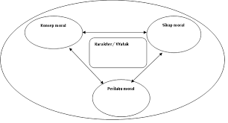

Gambar: Keterkaitan antara komponen moral dalam rangka pembentukan
Tabel : Pendidikan Karakter, Dimensi dan indikator
No | Teori, penulis, tahun | Dimensi | Indikator | Ket
1 | Menurut kamus psikologi, karakter adalah kepribadian ditinjau dari titik tolak etis atau moral, misalnya kejujuran seseorang, dan biasanya berkaitan dengan sifat-sifat yang relatif tetap (Dali Gulo, 1982: p.29). | pendididikan karakter itu dipengaruhi oleh beberapa faktor. Menurut Zubaedi (2012:177-183) faktor yang mempengaruhi keberhasilan atau kegagalan pendididikan karakter: 1. Faktor insting (naluri) Insting adalah sikap/ tabiat yang sudah ada sejak manusia dilahirkan. 2. Adat (kebiasaan) Kebiasaan adalah suatu perilaku yang sama yang dilakukan secara terusmenerus sdan berulang-ulang sehingga menjadi kebiasaan. 3. Keturunan (wirotsah/heredity) Sifat-sifat anak sebagian besar merupakan pantulan dari sifat-sifat orang tua mereka, baik dalam sifat jasmaniah dan sifat rohaniyah. 4. Lingkungan (milieu) Lingkungan merupakan segala sesuatu yang melingkupi hidup manusia di sekitarnya/ yang mengelilinginya, bisa berupa lingkungan alam dan lingkungan pergaulan | Lickona (1993) berpendapat tentang pengembangan  karakter anak yaitu dengan komponen sebagai berikut:  1. Knowing the good (mengetahui yang baik)  2. Desiring the good (menginginkan yang baik)  3. Exampling the good (mencontohkan yang baik)  4. Loving good (menyukai yang baik)  5. Acting the good (melakukan yang baik)

Dari table diatas maka teori karakter dikembangkan sebagai model pendidikan karakter sbb:
Pendidikan Karakter, Dali Gulo, 1982

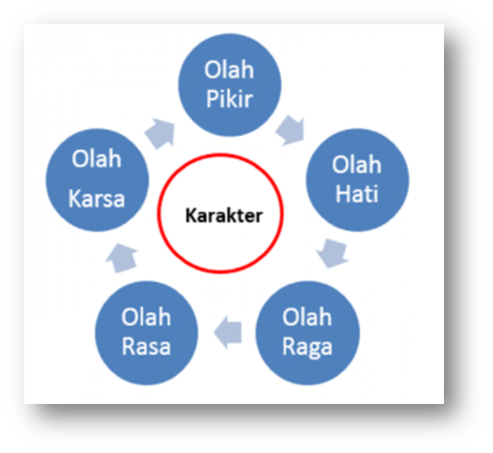

lingkungan
Insting / Naluri
Keturunan
Kebiasaan

Gambar: Proses Pembentukan Karakter

metode pengajaran serta bagaimana siswa menjalani pembelajarannya didikte oleh tujuan
yang ingin dicapai. Ada 4 (empat) ciri dasar pendidikan karakter yang dirumuskan oleh seorang pencetus pendidikan karakter dari Jerman yang bernama FW Foerster.Ciri pemahaman pendidikan katakter sbb:

Pemahaman Pendidikan Karakter
- pendidikan karakter menekankan setiap tindakan berpedoman terhadap nilai normatif. Anak didik menghormati norma-norma yang ada dan berpedoman pada norma tersebut.  - adanya koherensi atau membangun rasa percaya diri dan keberanian, dengan begitu anak didik akan menjadi pribadi yang teguh pendirian dan tidak mudah terombang-ambing dan tidak takut resiko setiap kali menghadapi situasi baru. | - adanya otonomi, yaitu anak didik menghayati dan mengamalkan aturan dari luar sampai menjadi nilai-nilai bagi pribadinya. Dengan begitu, anak didik mampu mengambil keputusan mandiri tanpa dipengaruhi oleh desakan dari pihak luar.  - keteguhan dan kesetiaan. Keteguhan adalah daya tahan anak didik dalam mewujudkan apa yang dipandang baik. Dan kesetiaan marupakan dasar penghormatan atas komitmen yang dipilih..

IDENTIFIKASI DAN RUMUSAN MASALAH

Beberapa masalah yang bisa diidentifiksasi antara lain:

1. Bagaimanakah pola penerapan pelatihan outbound siswa sehingga dapat meningkatkan kreatifitas pembelajaran di sekolah?
2. Bagaimananakah menyiapkan siswa untuk menerapkan hasil pelatihan di sekolah masing- masing?.
3. Bagaimanakah pola penerapan pembelajaran karakter dengan outbond yang rekreasi sehingga dapat meningkatkan mutu pendidikan dalam rangka menghasilkan anak bangsa yang cerdas dan berkepribadian.
Karena keterbatasan kemampuan pengabdi maka permasalahan yang akan diselesaikan dalam pengabdian ini adalah pelatihan dengan tema “Bagaimana meningkatkan pelatihan leadership melalui Outbound sebagai upaya peningkatan membangun karakter siswa ?

TUJUAN KEGIATAN

Tujuan kegiatan ini adalah sebagai berikut:

1. Saling memahami dan saling pengertian/ peduli dengan orang lain dan belajar membangun kepercayaan diri dan mempercayai kepada yang lain.
2. Belajar membangun tim kerja yang cakap dan handal dan memahami arti penting kerjasama kelompok dalam lingkungan kerja.
3. Membangun individu dalam kelompok secara lebih energik dan mendorong individu dalam menghadapi tantangan kelompok yang ada.
4. Memberikan pembekalan pengetahuan dan keterampilan kreativitas dalam penyusunan pelatihan leadership bagi siswa agar memiliki kompetensi yang kreatif dalam mengembangkan pembelajaran karakter.

MANFAAT KEGIATAN

Manfaat yang diharapkan dari kegiatan ini adalah sebagai berikut:

1. Belajar memimpin dan dapat dipimpin oleh orang lain. Belajar membuat keputusan dengan cepat, tepat, cermat dan bijaksana.
2. Memahami pola pikir sistimatis dalam menyelesaikan masalah kelompok dan memahami berbagai tehnik pengembangan kerjasama kelompok.
3. Dapat menjadikan peningkatan mutu pembelajaran sehingga berdampak pada prestasi pembelajaran bagi siswa.
4. Mampu memecahkan masalah secara kreatif dan melatih mental keberanian mengambil resiko untuk suatu tujuan.

KERANGKA PEMECAHAN MASALAH

Untuk mengetahui permasalahan-permasalahan pelatihan leadership serta bentuk pemecahan dari permasalahan tersebut, maka perlu dilakukan analisis kebutuhan. Kegiatan ini dilakukan dengan cara menganalisis proses pembelajaran yang terjadi sesungguhnya di lapangan, melakukan observasi pembelajaran dan melakukan studi pustaka/kajian literatur.
Program pelatihan leadership sebenarnya untuk memperkenalkan siswa kepada rasa senang terhadap aktivitas outbond dan berani mengenal risiko dalam aktivitas luar. Peningkatan kreativitas siswa dalam pelatihan eadership merupakan salah satu upaya yang coba diwujudkan. Kreativitas pembelajaran ini diharapkan mampu membuat anak lebih banyak bergerak dalam berbagai situasi dan kondisi yang menyenangkan, ketika mengikuti pembelajaran. Dengan demikian tim pengabdi mencoba mengembangkan proses pembelajaran outbond dengan membuat desain dan strategi pembelajaran yang sesuai dengan tingkat Maadrasah Aliyah. Rancangan pemecahan masalah tersebut terdiri dari (1) membuat kelompok pelatihan guna menyusun program-program pembelajaran yang kreatif dan inovatif, (2) dalam pelatihan terdiri dari dua tahap, teoritis dan praktik, (3) materi pelatihan teori terdiri dari penyusunan konsep tim building, Rancang bangun tim work, evaluasi kepemimpinan dan model- model kreatif pembelajaran olahraga melalui outbond, (4) materi praktik terdiri dari pengenalan metode outbond, praktik kreativitas pembelajaran outbond, dan evaluasi model pembelajaran.
Secara umum pelaksanaan pelatihan ini berjalan lancar dan sesuai dengan program yang sudah direncanakan. Lokasi Pengabdian di wilayah Karang Jati karangampel kabupaten Indramayu. Total lama pengabdian 15 jam, terdiri dari praktek selama 8 jam, teori selama 7 jam, dilaksanakan Hari Sabtu dan Minggu, tanggal 29 dan 30 Oktober 2022 dan teori dilaksanaan pada hari Sabtu tanggal 29 Oktober 2022 sedangkan praktek dilaksanakan hari Minggu tanggal 30 Oktober 2022.
Jumlah peserta yang hadir sebanyak 75 orang, siswa dan siswi MAN 2 Indramayu Kabupaten Indramayu.

Berdasarkan hasil diskusi dalam evalusi kegiatan yang disampaikan dapat ditarik beberapa catatan penting antara lain:
1. Banyak terdapat sekolah yang tersebar di wilayah Indramayu yang belum memiliki sarana prasarana memadai dalam kaitannya sebagai wadah untuk melakukan out bond.
2. Kurangnya pengetahuan guru-guru bidang studi Madras atas akah aliyah Negeri bentuk-bentuk dalam pelaksanaan out bond.
3. Dari sekian banyak sekolah yang tersebar, tidak semua MAN memiliki guru yang menguasai yang berkompeten di out bond.
Berdasarkan kegiatan sesi seminar, dilanjutkan dengan kegiatan praktek dan simulasi dasar-dasar out bond. Kegiatan ini dilaksanakan dengan melakukan kegiatan-kegiatan yang merupakan indikator keberhasilan pelatihan antara lain:
1. Latihan Pindah Holahop (Perkenalan)

2. Birthday Line (Perkenalan)

3. Snack Tail (Kebersamaan untuk mencapai tujuan)

4. Latihan Ball Transfer (Kerjasama Tim)

5. Huntingg the Ball (Kosentrasi)

6. Tim Bom (Kepemimpinan)

7. Latihan Water Transfer (Akselerasi untuk mencapai tujuan)

8. Latihan Koran Terpanjang (Kerjasama Tim)

9. Latihan Adventure/ Penelusuran Rute (Proses Pendewasaan dan Membangun Tim yang

Handal)

Pemateri yang menyampaikan dalam kegiatan teori terdiri dari 1 orang pakar di bidang out bound dan 2 A, yaitu :hli dibidang SDM, 1 dibdang manajemen kegiatan.
No | Nama Instruktur | Tema Materi
1 | Umi farida, SE.I | Sejarah dan pengerrian Outbond
2 | Meddy Nurpratama, SE, MM, CPHCM. | Manfaat dan Tujuan Outbond
3 | Sopyan Hadi, SE, MM. | Outbond untuk Merangsang Perkembangan Mental dan Sosial pad Siswa
4 | Agus Yudianto, SE, MM, ME.Sy, CMA, C.Ipr, C.MP. | Bentuk-bentuk permainan dalam Out Bound, Teknik pelaksanaan Out bond dan Out bond dengan alat dan tanpa alat

B. METODE PELAKSANAAN
1. Kegiatan dan Pelaksanaan
Metode kegiatan dengan dua pendekatan. Pertama, pendekatan teoritis yang terdiri dari pemaparan materi, diskusi, dan tanya jawab. Kedua, pendekatan praktik terdiri dari penguasaan teknik dasar outbond traning meliputi: nilai-nilai kerjasama, kepercayaan, kemampuan memecahkan suatu masalah, proses pendewasaan diri, kebersamaan, leadership (kepemimpinan), kemampuan akselerasi untuk mencapai suatu tujuan, melatih mental dan keberanian serta kesenangan batiniah. Indikator keberhasilan ditandai dengan tingginya motivasi peserta dalam mengikuti kegiatan ini serta dimilikinya pengetahuan dan keterampilan baru tentang outbond

2. Waktu dan Tempat Pengabdian kepada masyarakat
Waktu dan tempat kegiatan pengabdian kepada masyarakat perlu di MAN 2 Indramayu Tepatnya di Karang Jati, Lokasi mitra kegiatan pengabdian, terkait dengan kegiatan yang diselenggarakan.
Kedua pendekatan metode kegiatan akan diakhiri dengan evaluasi. Pendekatan teoretis menggunakan evalusi quisioner dan pendekatan praktik dengan evaluasi tes proses pelatihan leadership melalui outbond.

3. Mitra/Subjek Pengabdian

4. Prosedur
Untuk mengetahui permasalahan-permasalahan pelatihan leadership serta bentuk pemecahan dari permasalahan tersebut, maka perlu dilakukan analisis kebutuhan. Kegiatan ini dilakukan dengan cara menganalisis proses pembelajaran yang terjadi sesungguhnya di lapangan, melakukan observasi pembelajaran dan melakukan studi pustaka/kajian literatur
Program pelatihan leadership sebenarnya untuk memperkenalkan siswa kepada rasa senang terhadap aktivitas outbond dan berani mengenal risiko dalam aktivitas luar. Peningkatan kreativitas siswa dalam pelatihan eadership merupakan salah satu upaya yang coba diwujudkan. Kreativitas pembelajaran ini diharapkan mampu membuat anak lebih banyak bergerak dalam berbagai situasi dan kondisi yang menyenangkan, ketika mengikuti pembelajaran. Dengan demikian tim pengabdi mencoba mengembangkan proses pembelajaran outbond dengan membuat desain dan strategi pembelajaran yang sesuai dengan tingkat Maadrasah Aliyah. Rancangan pemecahan masalah tersebut terdiri dari (1) membuat kelompok pelatihan guna menyusun program-program pembelajaran yang kreatif dan inovatif, (2) dalam pelatihan terdiri dari dua tahap, teoritis dan praktik, (3) materi pelatihan teori terdiri dari penyusunan konsep tim building, Rancang bangun tim work, evaluasi kepemimpinan dan model- model kreatif pembelajaran olahraga melalui outbond, (4) materi praktik terdiri dari pengenalan metode outbond, praktik kreativitas pembelajaran outbond, dan evaluasi model pembelajaran.

C. HASIL DAN PEMBAHASAN
Secara umum pelaksanaan pelatihan ini berjalan lancar dan sesuai dengan program yang sudah direncanakan. Lokasi Pengabdian di wilayah Karang Jati karangampel kabupaten Indramayu. Total lama pengabdian 15 jam, terdiri dari praktek selama 8 jam, teori selama 7 jam, dilaksanakan Hari Sabtu dan Minggu, tanggal 29 dan 30 Oktober 2022 dan teori dilaksanaan pada hari Sabtu tanggal 29 Oktober 2022 sedangkan praktek dilaksanakan hari Minggu tanggal 30 Oktober 2022.
Jumlah peserta yang hadir sebanyak 75 orang, siswa dan siswi MAN 2 Indramayu Kabupaten Indramayu.

Berdasarkan hasil diskusi dalam evalusi kegiatan yang disampaikan dapat ditarik beberapa catatan penting antara lain:
1. Banyak terdapat sekolah yang tersebar di wilayah Indramayu yang belum memiliki sarana prasarana memadai dalam kaitannya sebagai wadah untuk melakukan out bond.
2. Kurangnya pengetahuan guru-guru bidang studi Madras atas akah aliyah Negeri bentuk-bentuk dalam pelaksanaan out bond.
3. Dari sekian banyak sekolah yang tersebar, tidak semua MAN memiliki guru yang menguasai yang berkompeten di out bond.
Berdasarkan kegiatan sesi seminar, dilanjutkan dengan kegiatan praktek dan simulasi dasar-dasar out bond. Kegiatan ini dilaksanakan dengan melakukan kegiatan-kegiatan yang merupakan indikator keberhasilan pelatihan antara lain:
1. Latihan Pindah Holahop (Perkenalan)

2. Birthday Line (Perkenalan)

3. Snack Tail (Kebersamaan untuk mencapai tujuan)

4. Latihan Ball Transfer (Kerjasama Tim)

5. Huntingg the Ball (Kosentrasi)

6. Tim Bom (Kepemimpinan)

7. Latihan Water Transfer (Akselerasi untuk mencapai tujuan)

8. Latihan Koran Terpanjang (Kerjasama Tim)

9. Latihan Adventure/ Penelusuran Rute (Proses Pendewasaan dan Membangun Tim yang

Handal)

\

D.. PEMBAHASAN HASIL PELAKSANAAN PPM

Kegiatan pelatihan Out Bond ini mempunyai makna yang berkualitas bagi banyak pihak seperti pihak peserta, pihak sekolah, pihak tim pengabdi, dan perguruan tinggi. Dikatakan demikian karena peran pelatihan leadership melalui outbond memberikan tujuan pendidikan sebagai (1) perkembangan organ-organ tubuh untuk meningkatkan kesehatan dan kebugaran jasmani, 2) Perkembangan neuro muskuler, 3) perkembangan mental emosional, 4) Kemajuan sosial dan 5) Kemajuan intelektual. Tujuan akhir pelatihan leadership terletak dalam peranannya sebagai wadah yang harmonis penyempurnaan watak, dan sebagai wahana untuk mempunyai dan membentuk kepribadian yang mandiri, karakter yang baik dan sifat yang sopan dan santun; bagi orang- orang yang memiliki kebaikan nilai nilai kebaikan seperti inilah yang akan menjadi warga masyarakat yang beramal sholeh.

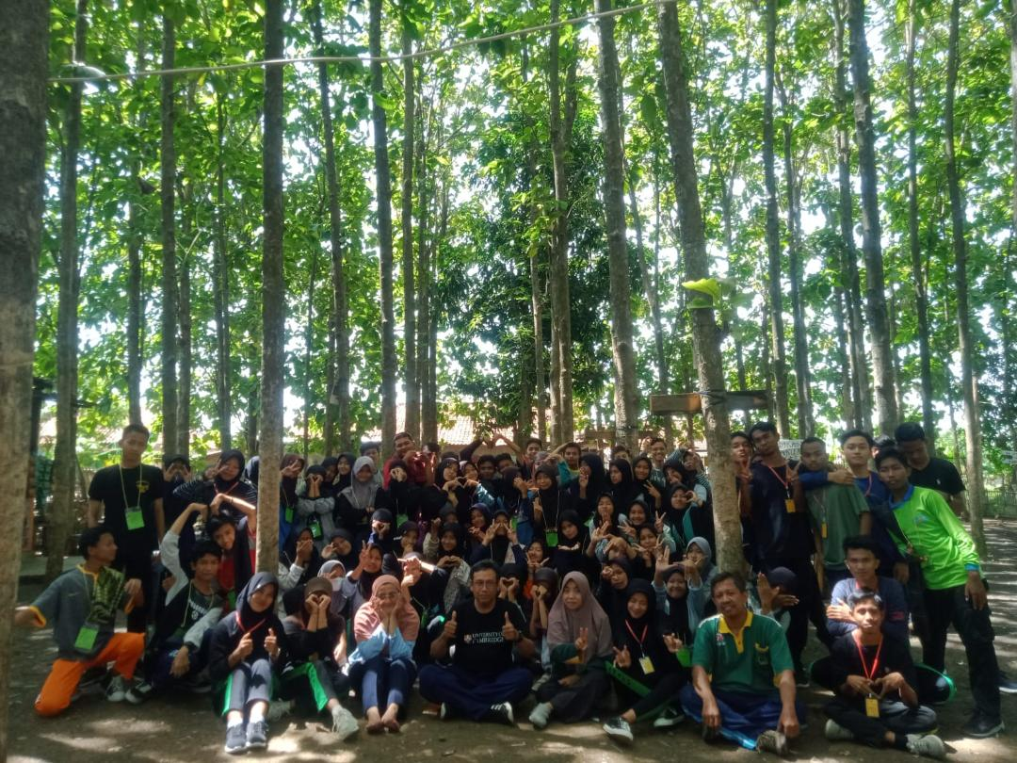

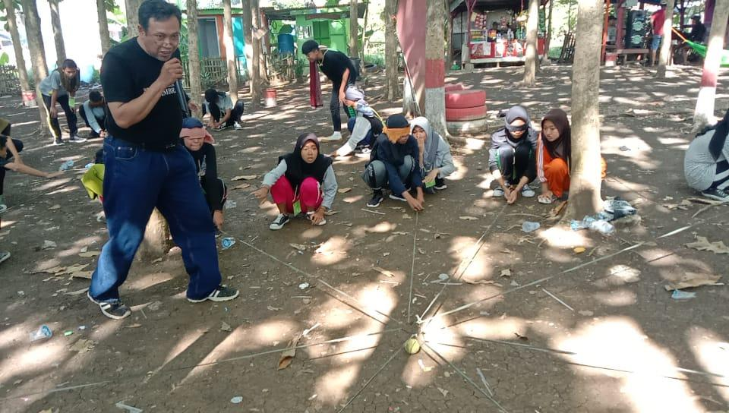

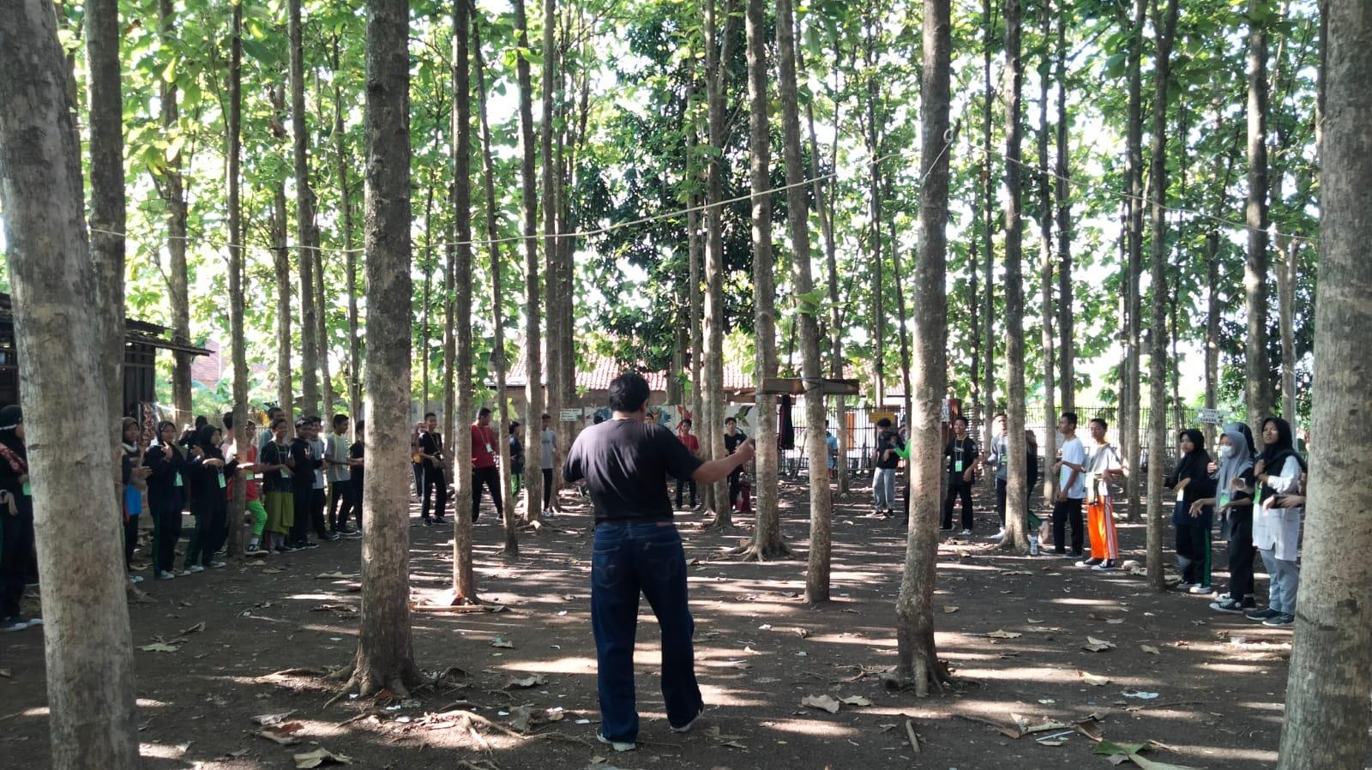

Siswa pelatihan out bond dapat memanfaatkan alat fisik untuk mengembangan keutuhan manusia. Dalam kaitan ini diartikan bahwa melalui fisik, aspek mental dan emosional pun turut terkembangkan, bahkan dengan penekanan yang cukup dalam. Pelatihan out bond sebagai satu proses pembentukan kualitas dalam ‘pikiran dan tingkah laku’ yang mempengaruhi berbgai aspek kehidupan siswa/siswi. Pendekatan
holistik tubuh-jiwa ini termasuk pula penekanan pada ketiga domain kependidikan:

psikomotor, kognitif, dan afektif.

1. Faktor pendukung kegiatan PPM ini meliputi :

a. Adanya kerja sama dengan sekolah khususnya para Pembina dibidang kesiswaan

b Kelengkapan sarana dan prasarana berupa lapangan dalam pelaksanaan kegiatan pelatihan.
c. Terdapat banyak SDM yang mendukung, yaitu tim Outbond di lingkungan Madrasah Aliyah dalam pelaksanaan kegiatan pelatihan leadership.
2. Adapun faktor penghambat antara lain:

a. Belum pernah diadakan pelatihan Outbond bagi siswa dan siswi.

b. Minimnya pembelajaran di Madrasah yang menerapakan Outbond dalam pendidikan karakter di Madrasah Aliyah Negeri 2 Indramayu.

E. SIMPULAN
Kegiatan pelatihan leadership dengan model out bond bagi siswa / siswi ini secara langsung mendapatkan apresiasi yang tinggi dari Kepala Madrasash dan Guru serta Dewan Madrasah. Baik dari segi jumlah peserta yang melebihi target peserta maupun dari antusiasme dalam mengikuti keseluruhan pelatihan leadership acara lead pelatihan leadership. Dengan Model pelatihan seperti ini akan membawa dampak langsung maupun tidak langsung untuk pembentukan moral, karakter dan rekreasi pada siswa dan siswi. Pelatihan leadership yang berkelanjutan merupakan harapan banyak pihak terutama menyangkut dalam meningkatkan kemampuan mutu pendidikan dan siswa/siswi, materi yang disajikan sangat bermanfaat sekali terutama hal-hal yang praktis dapat dilakukan oleh para siswa/siswi saat beradaptasi dengan lingkunganya. Sehingga diharapkan siswa/siswi dapat mendaparkan ilmu dan keterampilan yang diperoleh dari pelatihan leadership sebagai wadah kegiatan siswa/siswi yang menambah skill dan knowledge terhadap berkembangnya proses pertumbuhan siswa/siswi yang berkarakter dan mandiri
..
E. UCAPAN TERIMA KASIH
Ucapan terima kasih disampaikan kepada Keluarg Besar MAN 2 Indramayu yang sepantasnya di ucapkan teri aksih banyak atas diberi kesempatan Tim kami dari TIM Pengabdian Fakultas Ekonomi sebagai wujud TRI Darma Perguruan Tinggi Untuk berbagi ilmu dan knowledge, tak lupa pula Panitia Tim yg bekerja mendampingi kami Di TIM Pengabdian dengan harapan kami dari TIM PPM bisa sumbangsih pengalama untuk adik adik siswa dan siswi yang berkeribadian berkarakter unggul di masa yang akan dating.

G. DAFTAR PUSTAKA
. Al-Qowammun (2008) .Outbound sebagai terapi untuk kejiwaan. Diambil dalam: http://kaboa- training.com/outdoor.htm, diakses tgl 12 Maret 2011.

Ambar T. Sulistiyani dn Rosidah. 2013. Manajemen Sumber Daya Manusia. Cetakan. Pertama. Penerbit Graha Ilmu. Yogyakarta Ardana, Komang dkk. (2012). Manajemen Sumber Daya Manusia. Graha Ilmu. Yogyakarta
. Budiyono, Amirullah Haris, 2004. Pengantar Manajemen. Ed. 2. Yogyakarta : PT. Graha Ilmu.

Djoko Pekik Irianto. (2000). Panduan Latihan Kebugaran (Yang Efektif dan Aman). Yogyakarta: Lukman Offset.

Djamaludin Ancok, 2006. Outbond Management Training. Yogyakarta: UII Press.

Herbert Haag. (1994). Outbound yang Sebenarnya. Jakarta, Gramedia.

Heri Gunawan, Pendidikan Karakter Kondep Dan Implementasi (Bandung: Alfabeta, 2012)

Kartini Kartono, dkk. 1989. Hygiene Mental dan Kesehatan Mental dalam Islam. Mandar Maju: Bandung.

Muchlas Samani dan Hariyanto, Konsep dan Model Pendidikan Karakter (Bandung: Remaja Rosdakarya, 2012)

Nadler.1986. Keterampilan dan Jenisnya. Jakarta : PT. Grafindo Persada.

Rolf P Lyton dan Udai Pareek. (1998). Pelatihan dan Pengembangan Tenaga Kerja. PT. Pustaka Binaman Jakarta.

Siagian, Sondang P. (2004).Teori Motivasi dan Aplikasinya. Jakarta : Rineka Cipta.

http://kaboa-training.com/outdoor.htm

www.outboundprovider.com

